EXCELENTÍSSIMO SENHOR PRESIDENTE DA CÂMARA MUNICIPAL DE SUMARÉ

INDICO, ao Exmo. Senhor Prefeito Municipal, que determine ao departamento competente providências quanto à remoção de duas árvores na rua José Zeferino Ferreira, em frente ao número 450, Pq Bandeirantes II
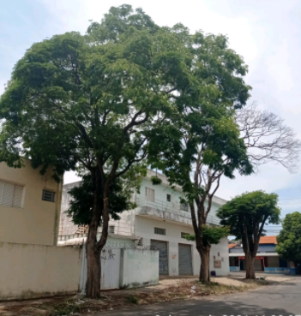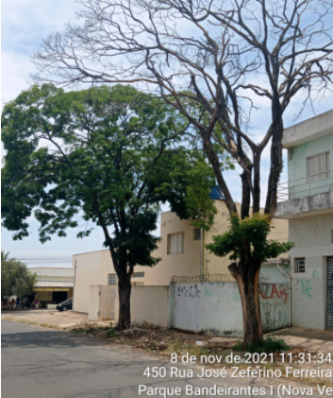
A solicitação se faz necessária, observando-se que além do crescimento demasiado dessas árvores, uma delas está seca, apresentando altos riscos de acidentes e danos aos que ali trafegam, principalmente durante os vendavais; vale ressaltar que esse é um perímetro altamente trafegado por pedestres escolares.
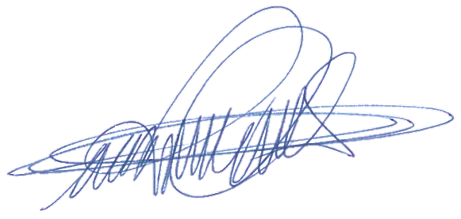
Sala das sessões, 09 de novembro de 2021.

DIGÃO
VEREADOR

